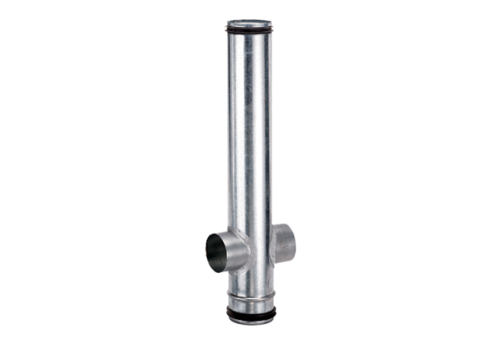Tűzvédelmi kompenzációs elem BA 200/80-2Csomagolási egység: 1 darabVálaszték: B
Termékszám: 0093.1007Gyártó: MAICO

